**Как использовать Poster**:

* Добавьте свои учетные данные PRAW, отредактировав скрипт в Блокноте, как показано на скриншоте ниже:

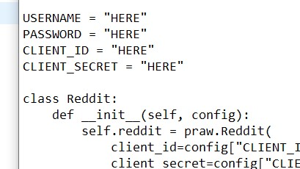

**Использование One Post for All Subs**:

* Скрипт имеет две версии. Этот скрипт публикует только один пост для неограниченного количества целевых сабреддитов. [Только одна ссылка и один заголовок]
* Добавьте ссылку в Links.txt
* Добавьте заголовок в Titles.txt
* Добавьте имена сабреддитов в Subs.txt
* Запустите скрипт

Вы можете настроить интервалы, отредактировав строку 54 в скрипте, как показано на скриншоте ниже.

Эти цифры указаны в секундах, и они рандомизируются между двумя таймингами, чтобы не оставлять следов.

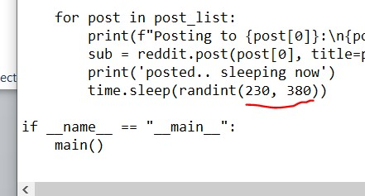

**Использование One Post Per Sub**:

В этой версии публикуется по одному уникальному посту на каждый сабреддит. Количество подзаголовков должно быть равно количеству ссылок и заголовков.